Sistema Inteligente

para la

Automatización de Procesos

HidroRed

Ing. Pedro David Hernández Dzul



**Introducción**

El Proyecto se llevará acabo con la empresa ‘**HidroRed’** en el cual se busca automatizar procesos para el registro, cobro, multas, etc. de la toma de agua, el proyecto permite que uno o más usuarios puedan acceder a corroborar que el sistema funcione correctamente, corroborar la base de datos, solucionar los procesos donde se encuentre una demora, etc.

**Contenido**

El proyecto estará siendo evaluado en 3 fases, en el cual dentro de las 3 fases más Sub-Fases para que se puedan evaluar los avances

-Fase #1: Entrega del proyecto en blanco

El proyecto se entregará funcional con una base de datos en blanco, la cual servirá para que un usuario pueda ya generar cobros, multas, nuevos contratos, etc. en el cual estará estructurada la base de datos con todos aquellos requerimientos que estén dentro de la tabla de requerimientos, con todos aquellos documentos que se deseen generar.

-Fase #2: Entrega del proyecto con la inserción de base de datos

En esta fase se ingresarán los datos desde el mes de **** en el año **** hasta la fecha actual, con ello se realizará la actualización de datos para que se puedan generar todas aquellas funciones que se necesitan con datos de fechas anteriores.

-Fase #3: Requerimientos Externos

La última fase se destinará a requerimientos externos que se hayan propuesto después de los tiempos establecidos, cabe aclarar que son ‘Requerimientos’ no mejoras en diseño, funcionalidad de requerimientos ya preestablecidos

El proyecto se estará elaborando con el lenguaje de programación C# con el IDE Visual Studio 2019, estará en una ‘Aplicación de Windows Forms’ (.NET Framework) con la versión .NET Framework 4.7.2 con la librería de manipulación de datos PDF ITextSharp.

La base de datos será una base de datos estructurada, la base de datos estructurada (MYSQL) estará alojada en el disco duro interno de la computadora del usuario, en dado caso que se requiera subir la base de datos a la nube porque están ingresando más usuarios a la aplicación se subirá a la nube con los servicios de ‘Amazon Web Services’.

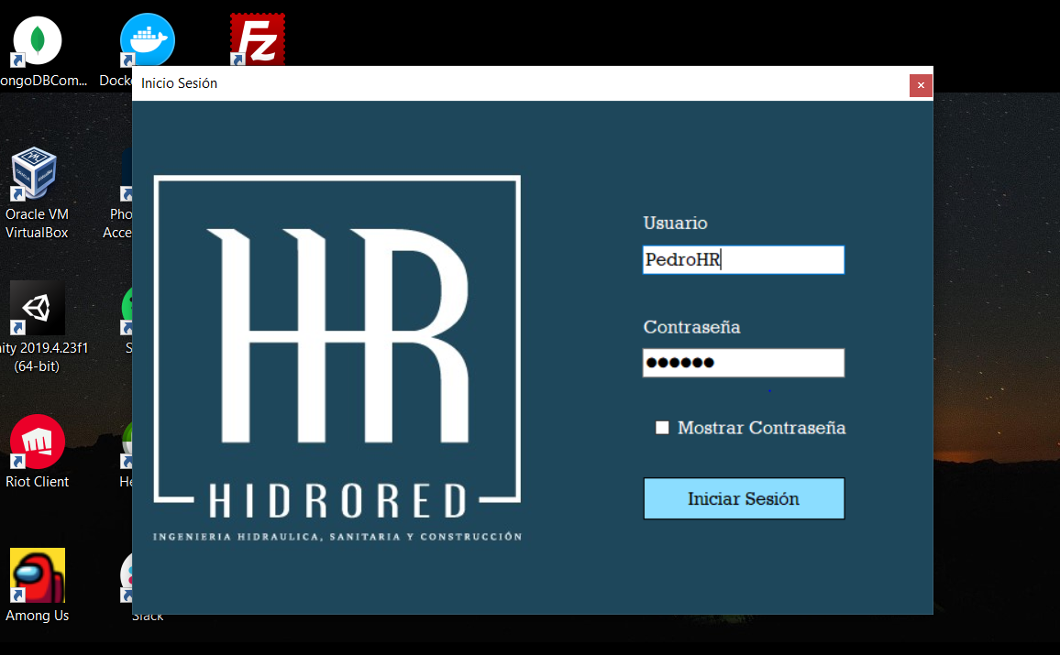Al iniciar la aplicación se mostrará esta ventana la cual es el inicio de sesión en donde tendrán que utilizar un usuario y contraseña para poder entrar:

En dado caso de escribir mal en alguna caja de texto aparecerá una leyenda advirtiendo del problema generado.

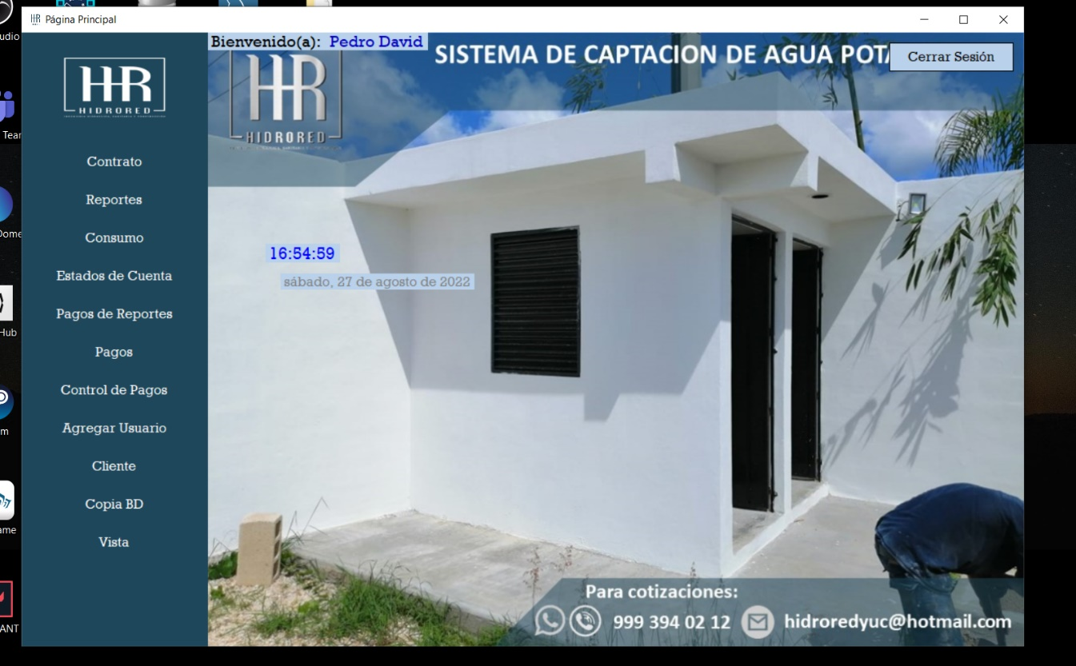Al presionar el botón ‘Iniciar Sesión’ encontraremos la página principal de la aplicación:

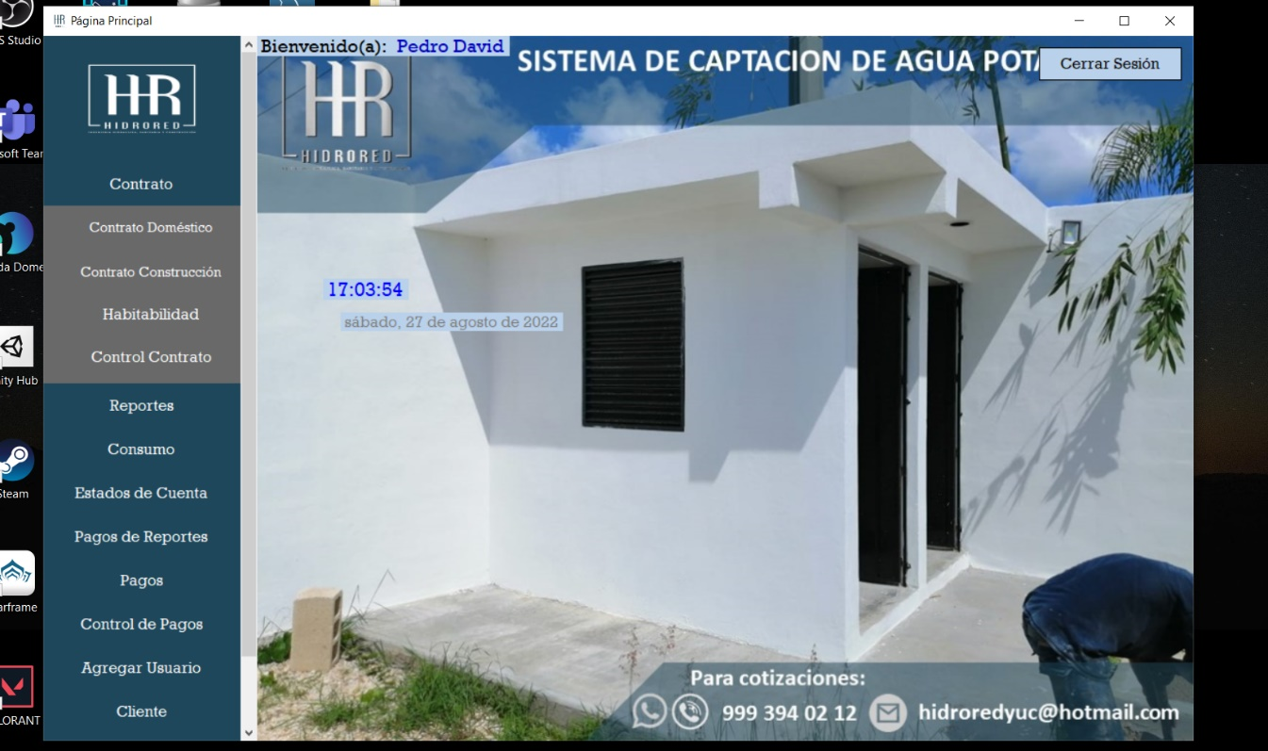En este caso ingresamos como ‘Administradores’ ya que en la parte izquierda tenemos opciones que un usuario no tendría como ‘’Copia BD’ que su mismo nombre lo dice, hace una copia de la base de datos, ‘Vista’ que es una vista para la visualización de información más específica y la posibilidad de agregar usuarios. Se nos muestra igual la fecha del día, la hora y su usuario.

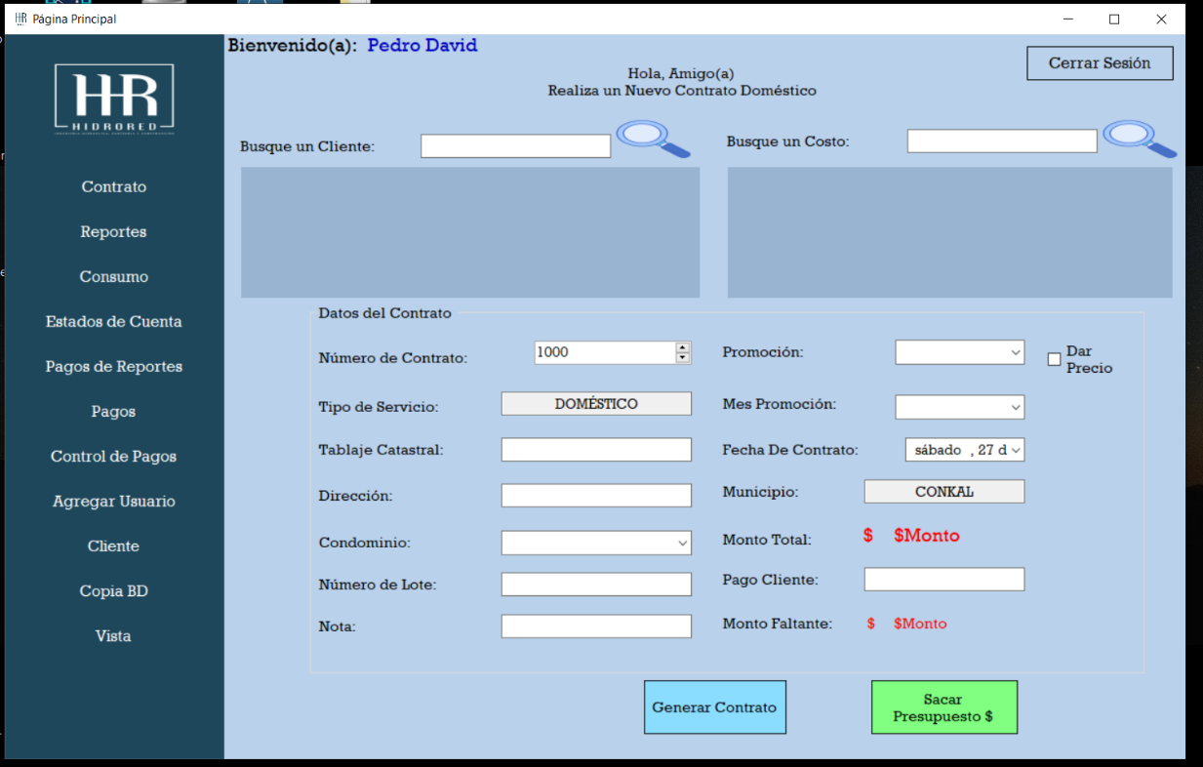Al darle click al botón de ‘Contrato’ tendremos un pequeño submenú con opciones de contrato, para así poder generar un contrato:

Aquí podremos hacer un contrato de tipo domestico para el usuario que se haya registrado previamente, se buscará su nombre en la caja de texto que dice ‘Busque un cliente’, le daremos click al ícono de la lupa para buscarlo dentro de la base de datos, Buscamos un Costo de la misma forma.

Tendremos que llenar los datos como el número de contrato, tablaje catastral, etc. para que se le pueda dar el contrato, una vez hecho todo esto tendremos un formulario lleno de la siguiente forma:

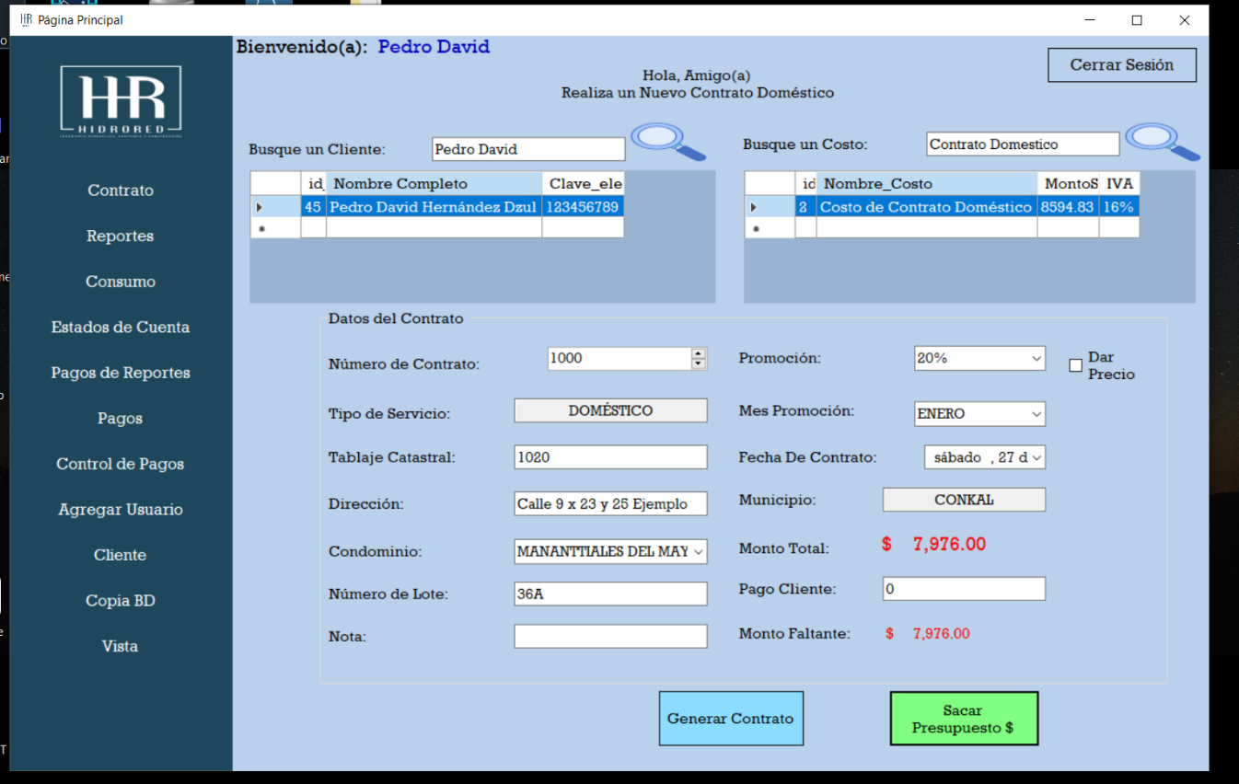Daremos click al botón de ‘Sacar Presupuesto’ para que se nos muestre el monto total que se le cobraría al cliente que requiere un contrato, este tiene la condición de tener un ‘Pago Cliente’ que sea un número, las notas son únicamente para el registro de parte de la empresa. Podremos dar un precio seleccionando la casilla de ‘Dar Precio’ para que así pueda ser más flexible.

Presionamos el botón ‘Generar Contrato’ para que se genere el PDF del contrato.

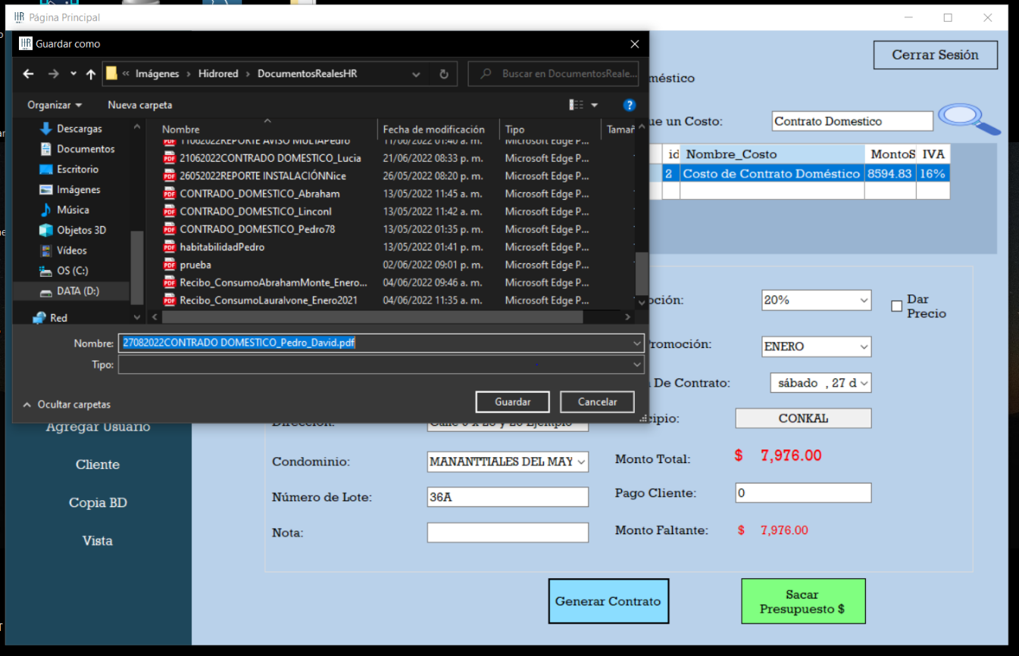Pondremos el nombre de la persona que solicitó el contrato junto con la sigla ‘.pdf’ para que se pueda guardar correctamente.

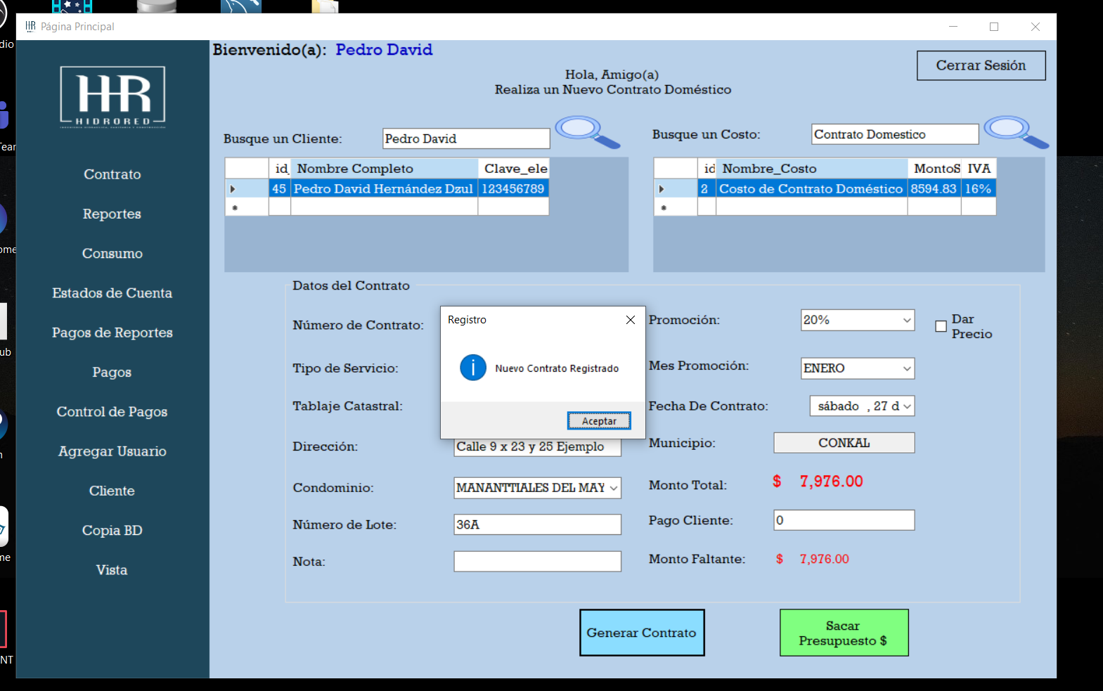

Aparecerá esta pequeña viñeta dando a conocer que se ha registrado correctamente el contrato.

En dado caso que haya algún error o algún dato repetido se presentará una viñeta similar donde se diga el error que se haya encontrado o el dato repetido.

Por motivos de confidencialidad no se muestra el contrato que se generó.

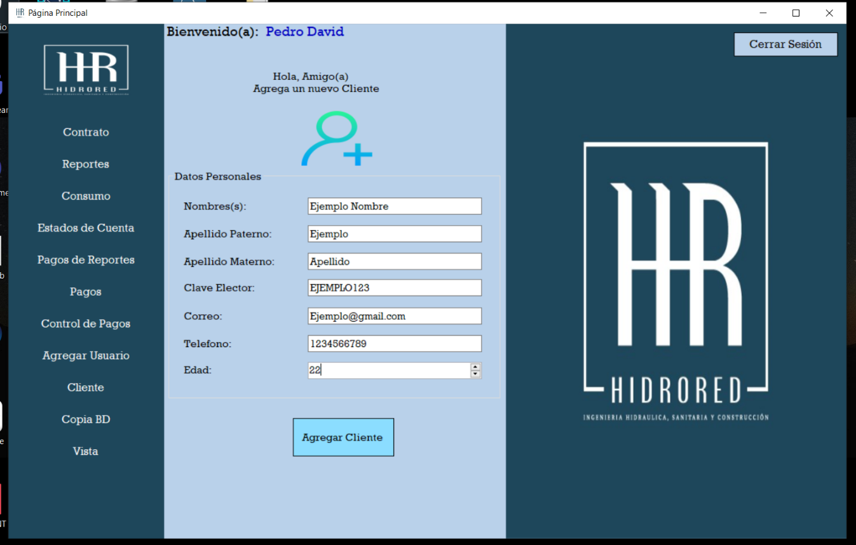Para poder agregar un cliente nuevo tendremos que darle click al botón ‘Cliente’ el cual mostrará el formulario a llenar para registrar un cliente nuevo:

Deberemos llenar los datos como se muestra en la imagen y darle click al botón ‘Agregar Cliente’.

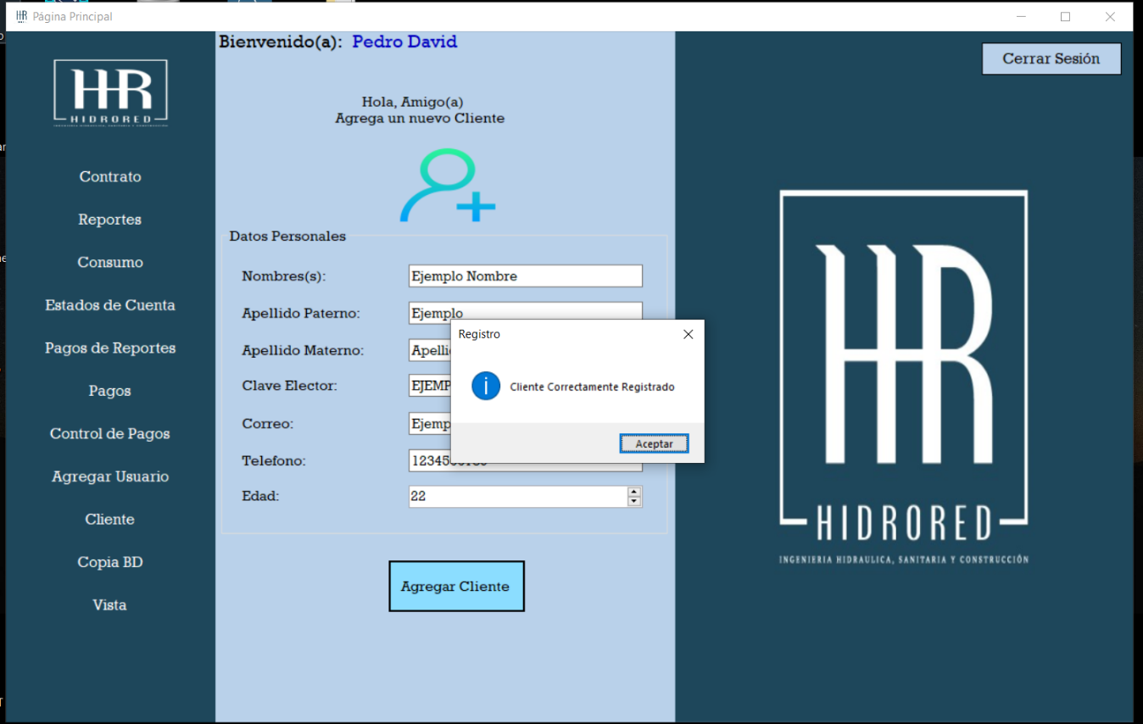Podremos checar que el cliente ha sido registrado cuando vayamos a generar algún contrato. Ya que solo los clientes que tienen contrato podrán generar estados de cuenta, reportes, etc.

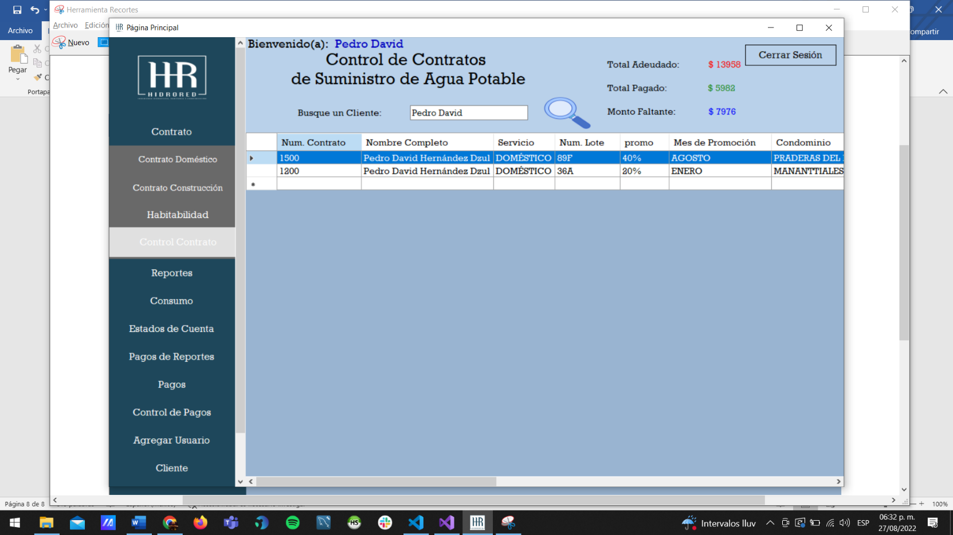Para verificar los adeudos o pagos de los clientes que tienen un contrato tendremos que ir al submenú de contrato y darle click al botón de ‘Control de Contrato’, el cual nos dará la información de todos los clientes. Sin embargo, como hemos hecho un contrato anteriormente podremos verlo en esta pantalla:

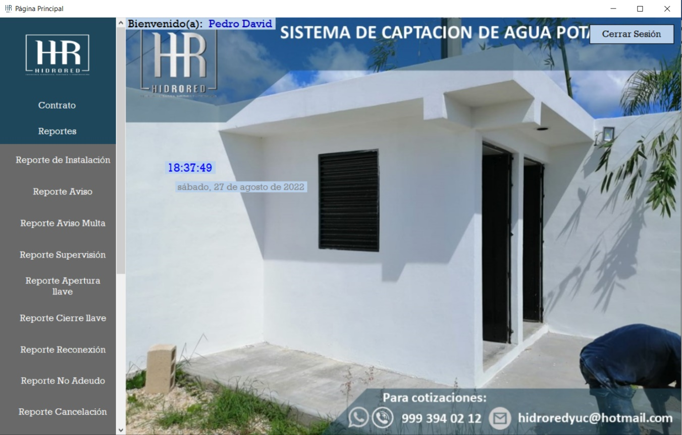En el botón de reportes podremos encontrar un submenú con todos los reportes que podremos generar:

La mayoría de reportes tiene el mismo diseño para generarlos:

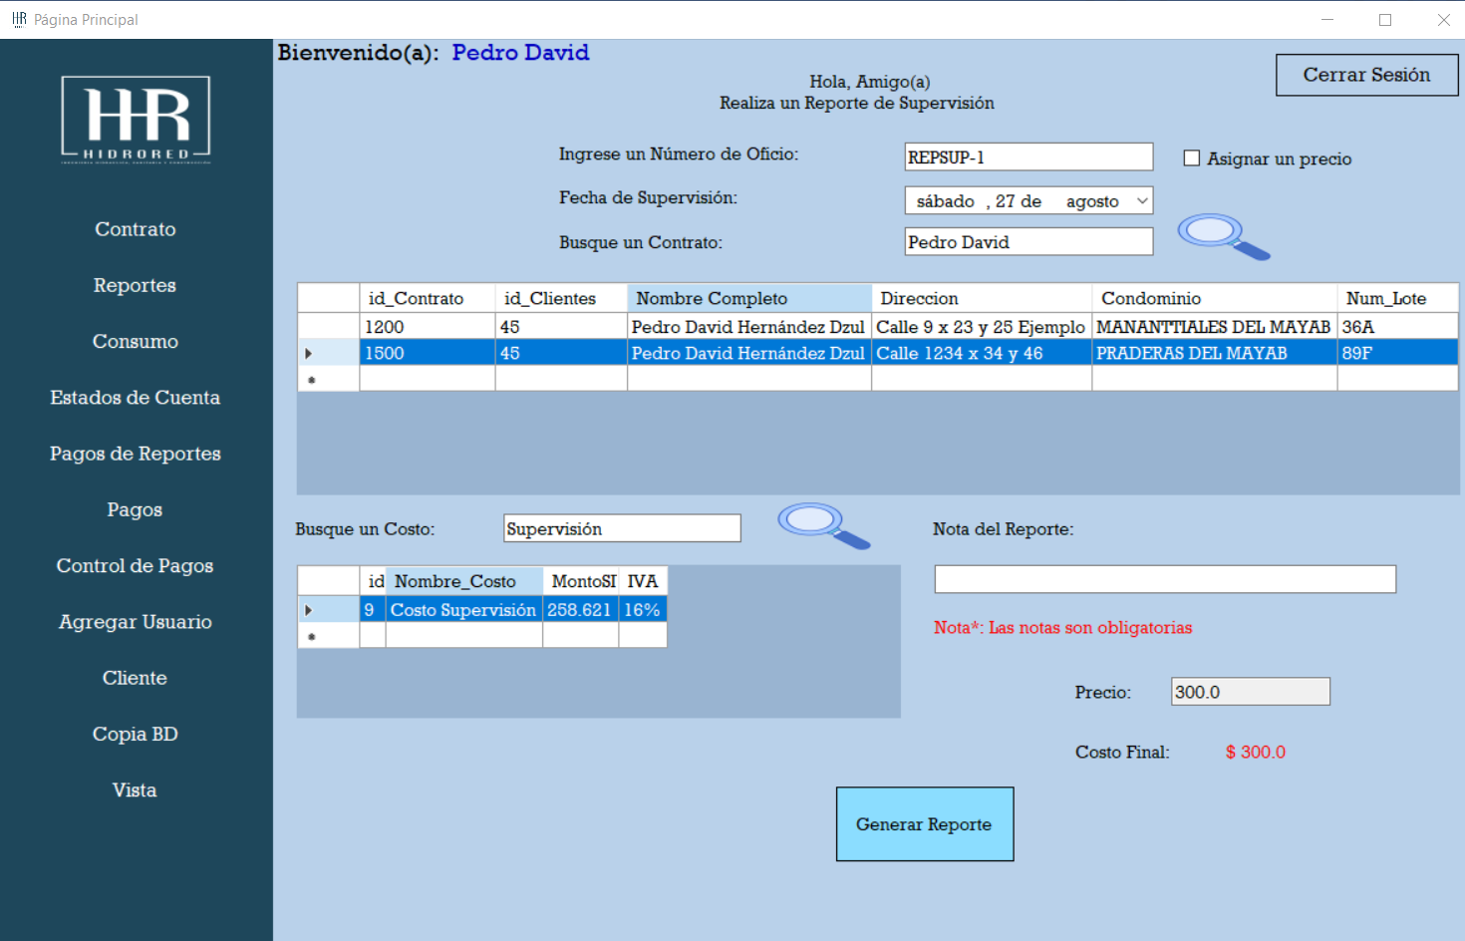

Igual que en los contratos se podrá asignar el precio para ser más flexible, al dar click al botón ‘Generar Reporte’ se nos mostrará la misma pantalla para poder guardar el pdf:

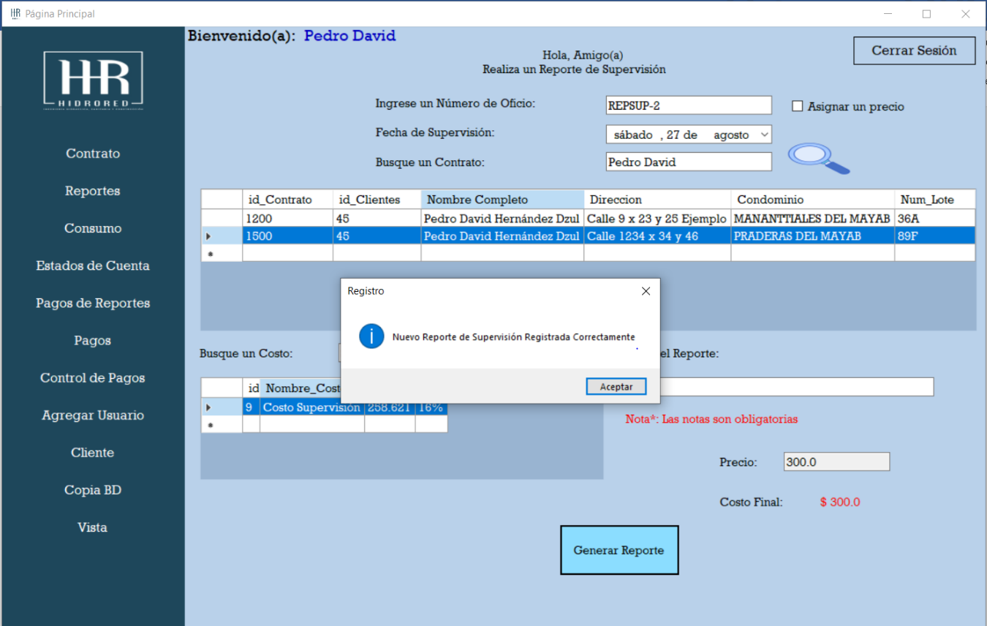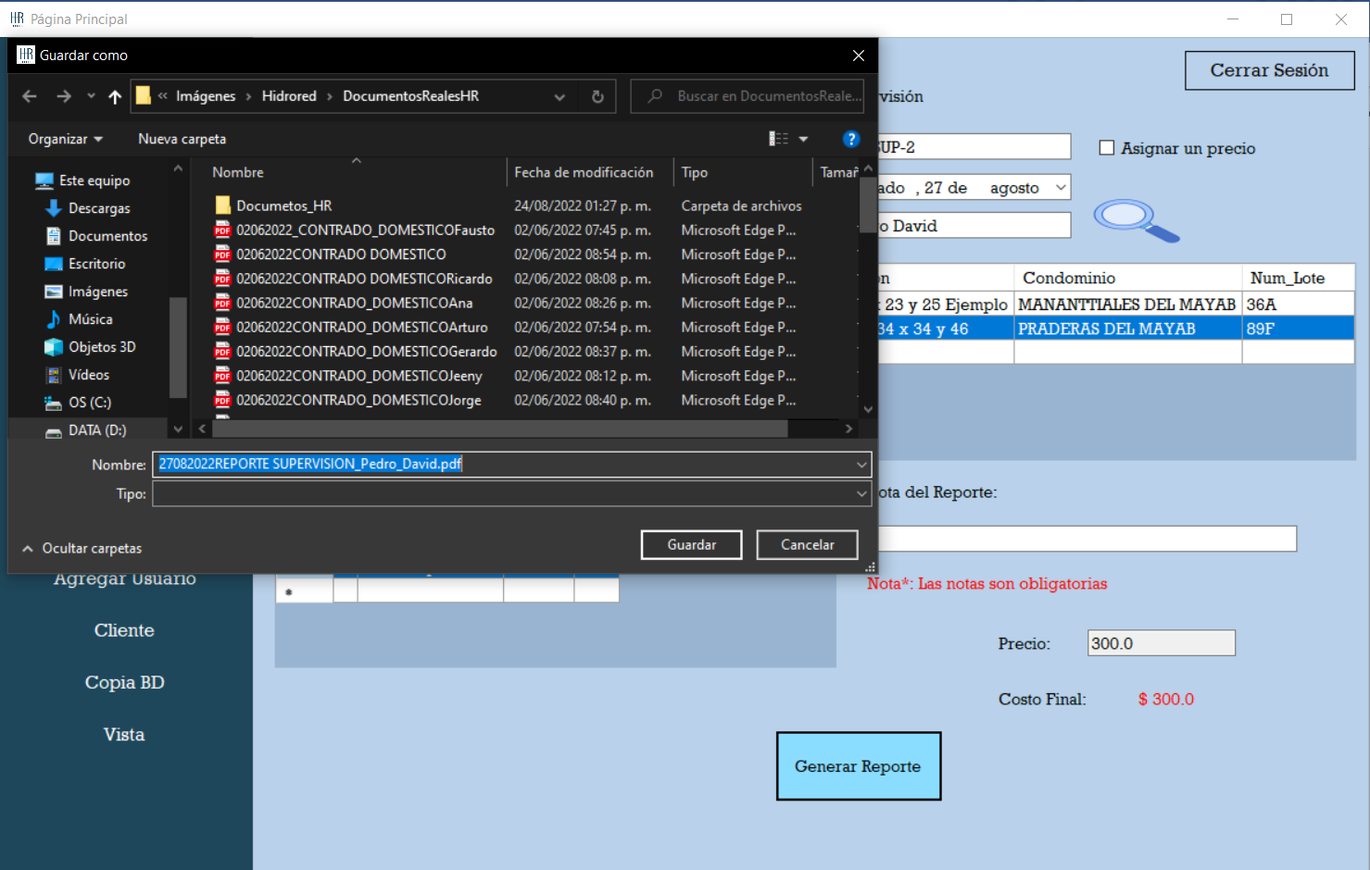

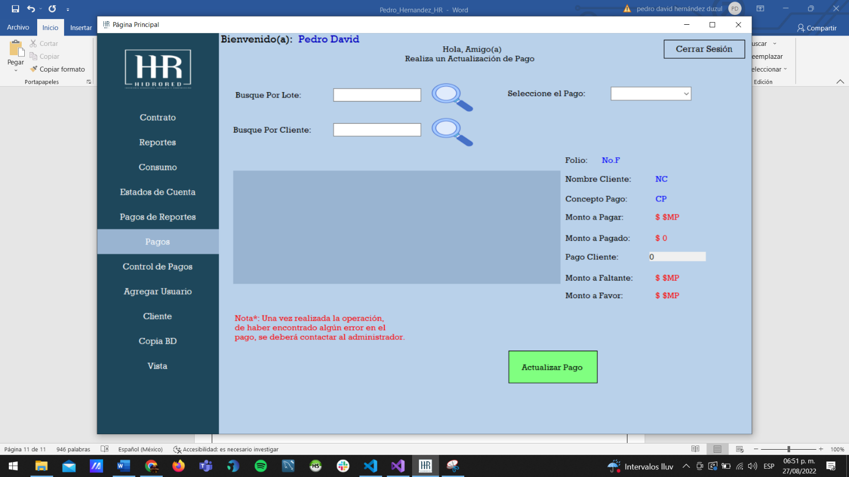Así mismo con la mayoría de todos los reportes. Podremos efectuar pagos de reportes, pagos de consumo y pagos de contratos:

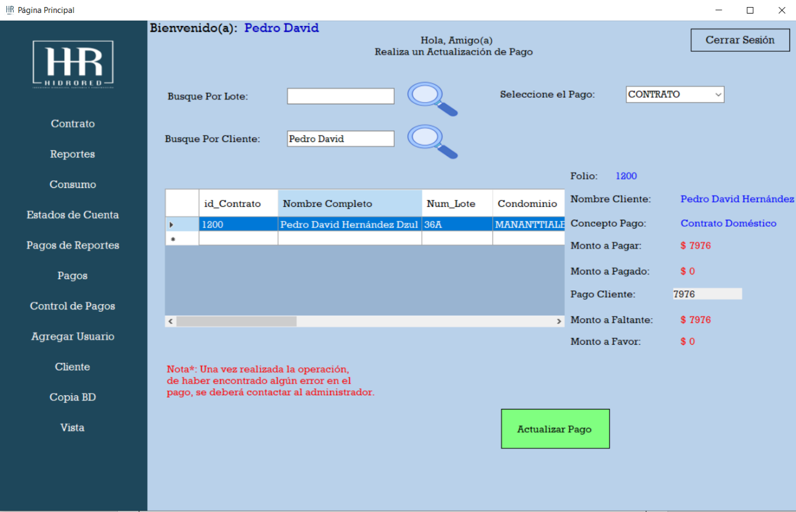En la parte supeior derecha tendremos una caja con las opciones de pago:

En la imagen anterior se nos muestra que podemos buscar el contrato que tiene un adeudo para poder realizar el pago, tendremos que buscarlo por lote o por el nombre del cliente tendremos que darle click al nombre que nos aparece para que pueda hacer el pago y se nos muestre la información que se muestra en la imagen de lado derecho.

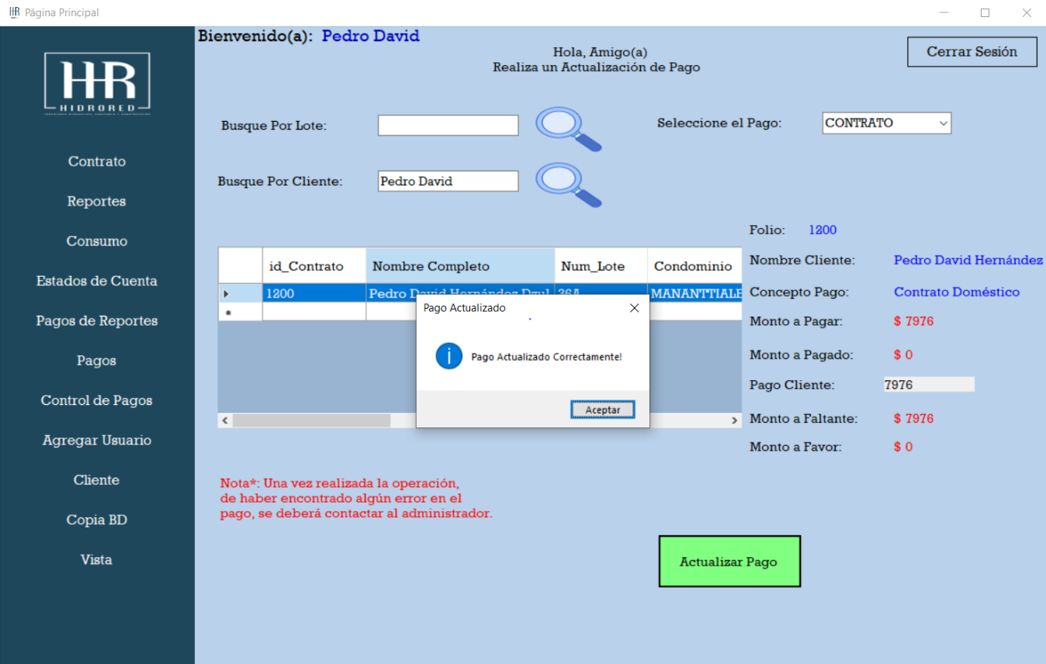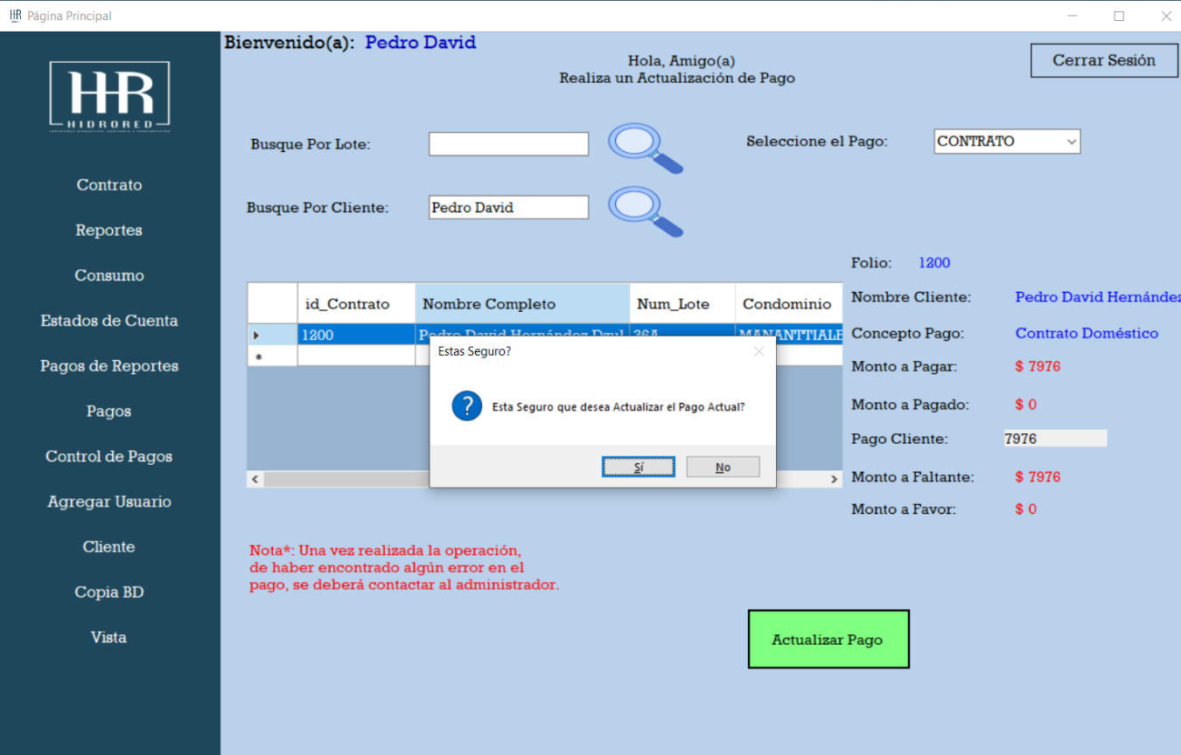

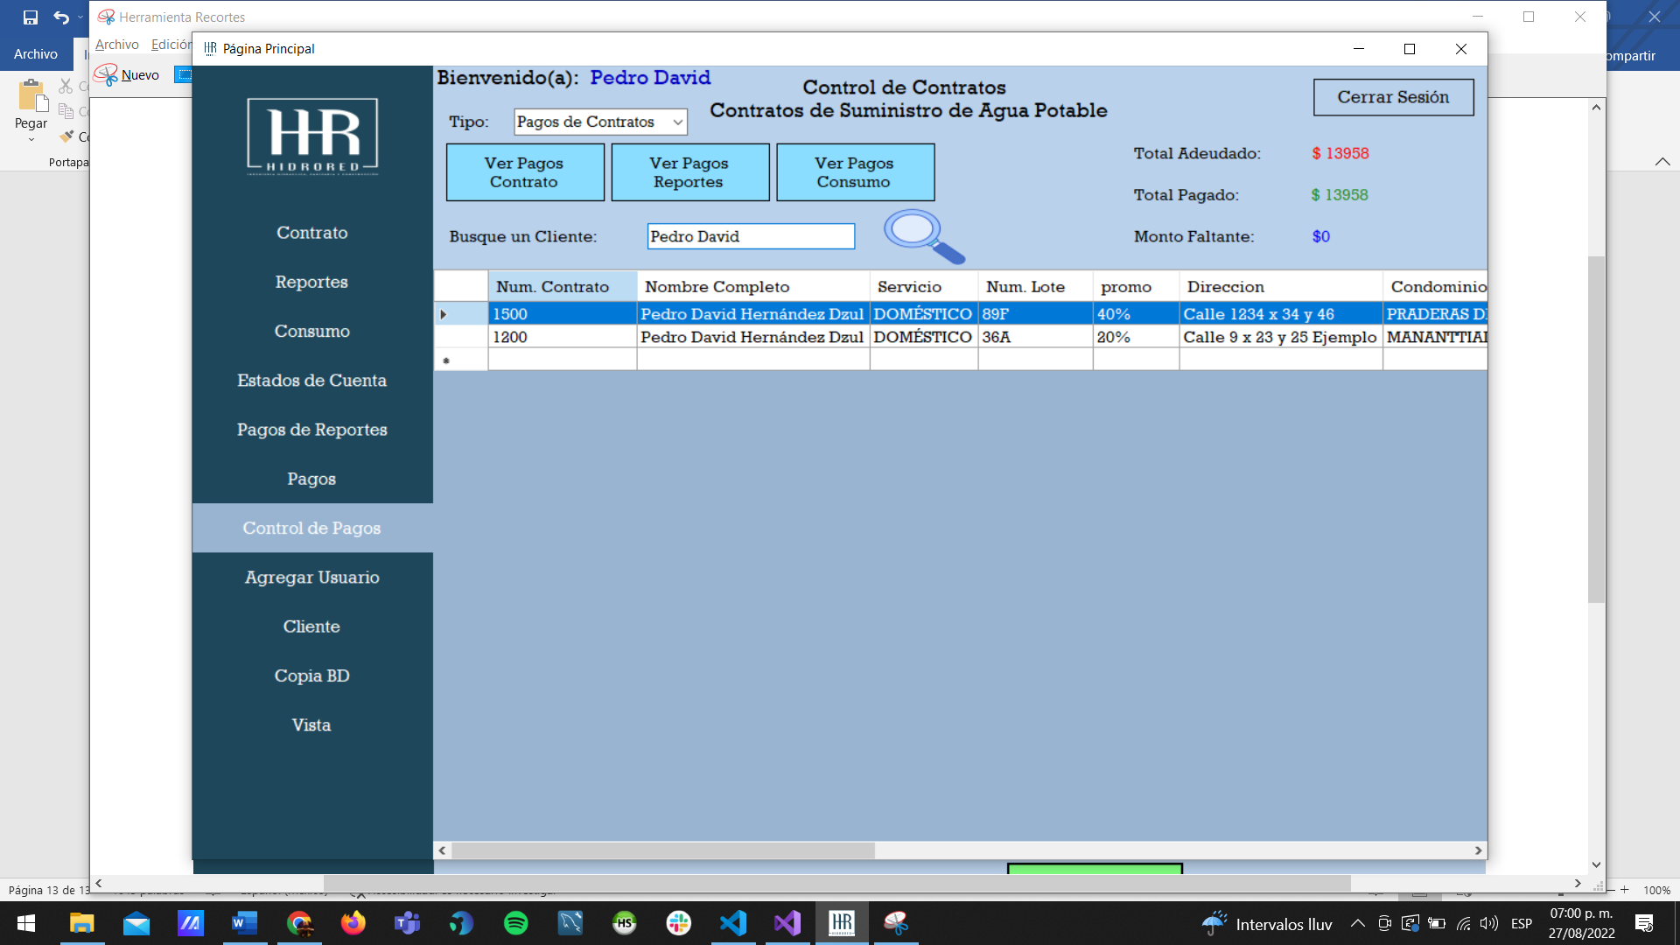Tendremos que cerciorarnos de que el pago que haya hecho el cliente sea el mismo que se está registrando en esta página.

Podremos verificar los pagos que se han hecho dandole click al botón ‘control de pagos’.

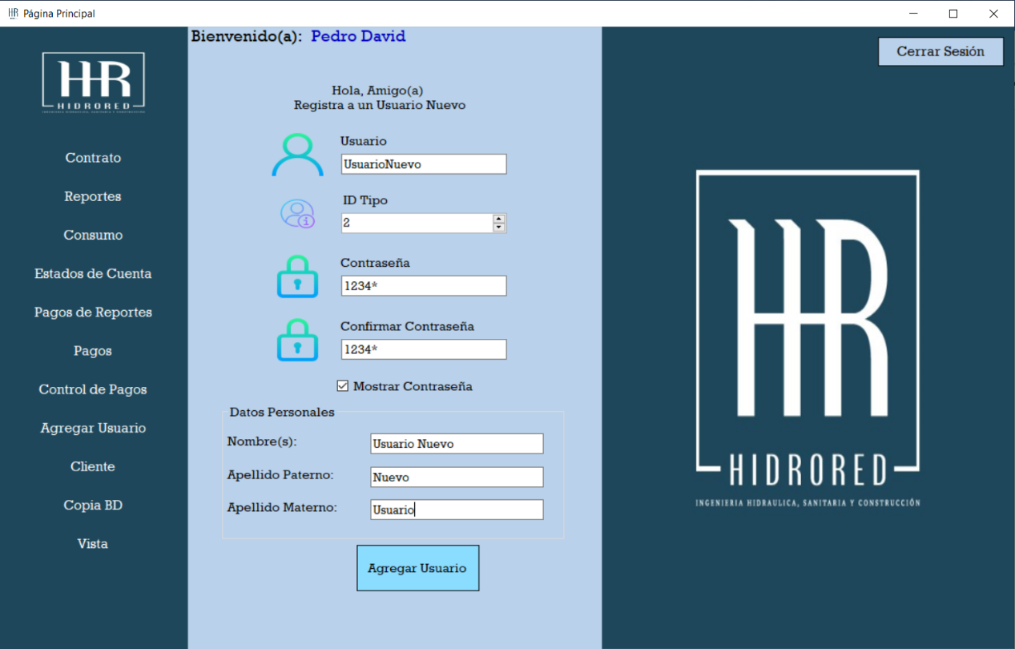Para agregrar un usuario nuevo tendremos que dar click al botón de ‘Agregar Usuario’:

Debemos rellenar los datos de la forma que se muestra en la imagen, en dado caso que la contraseña puesta sea incorrecta se mostrará lo siguiente:

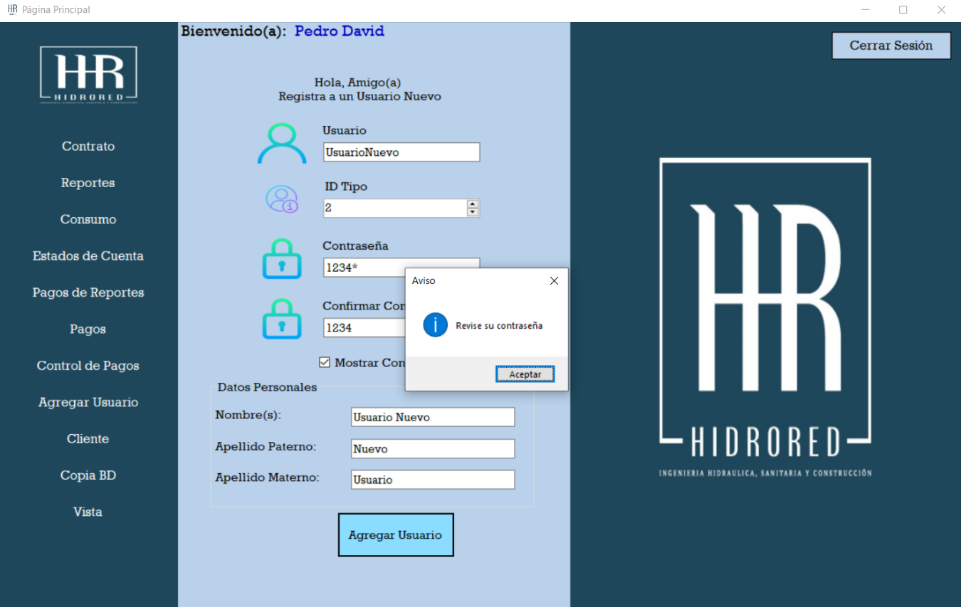 Y así con cada campo faltante el cual no se haya rellenado.

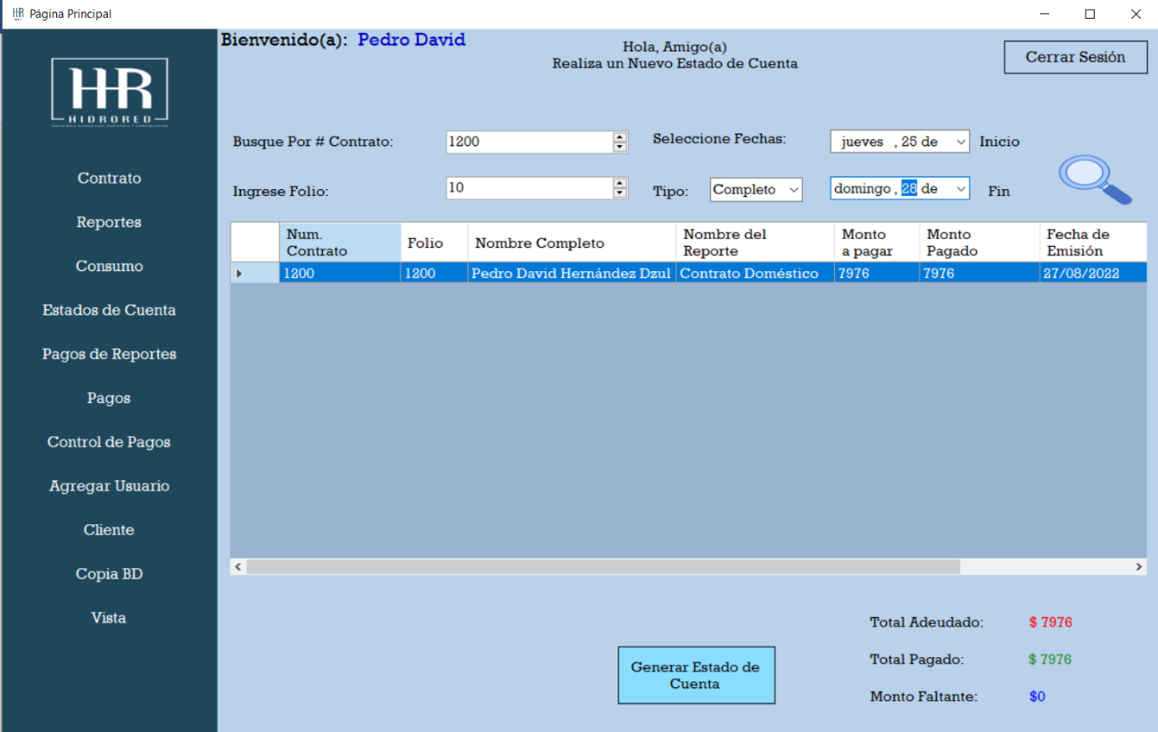Al darle click al botón de ‘Estado de cuenta’ tendremos una página donde podremos generar estados de cuenta internos o para los clientes que lo soliciten:

Debemos seleccionar el tipo que tiene opciones de:

* Completo
* Fecha
* Reporte

Y con cada uno de ellos tienen funciones diferentes, con el completo se genera un estado de cuenta solo del número de contraro del cliente y las fechas que se estén solicitando, por fecha únicamente necesitaremos las fechas de inicio y de fin que se quieran visualizar y saldrán todos los reportes, pagos, contratos, etc que se hayan generado entre el periodo de esas fechas y por útlimo se dará por reporte que será exclusivamente para el reporte que se seleccione, únicamente se mostrarán los reportes con el nombre elegido.

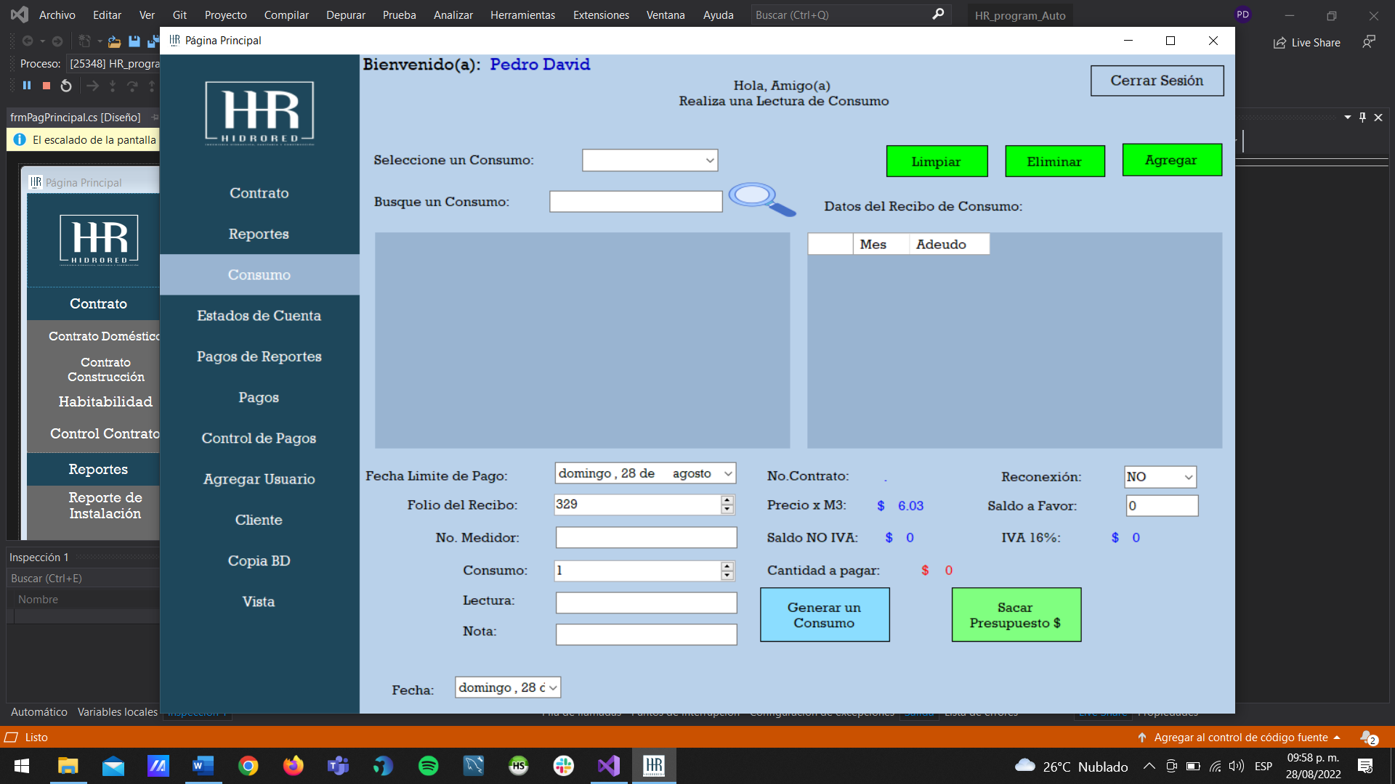Al dar click en el botón ‘consumo’ se nos mostrará la página más compleja que tendremos en este proyecto:

En esta página tendremos 2 recuadros los cuales el primer recuadro sirve para buscar algún consumo o contrato ya que al momento de ser ‘nuevo cliente’ en el sistema aún no tiene un registro de ningún consumo de agua, es por eso que podemos buscar algún consumo anterior o realizar un consumo nuevo.

Tendremos que seleccionar un consumo en la parte superior izquierda la cual tiene 2 opciones:

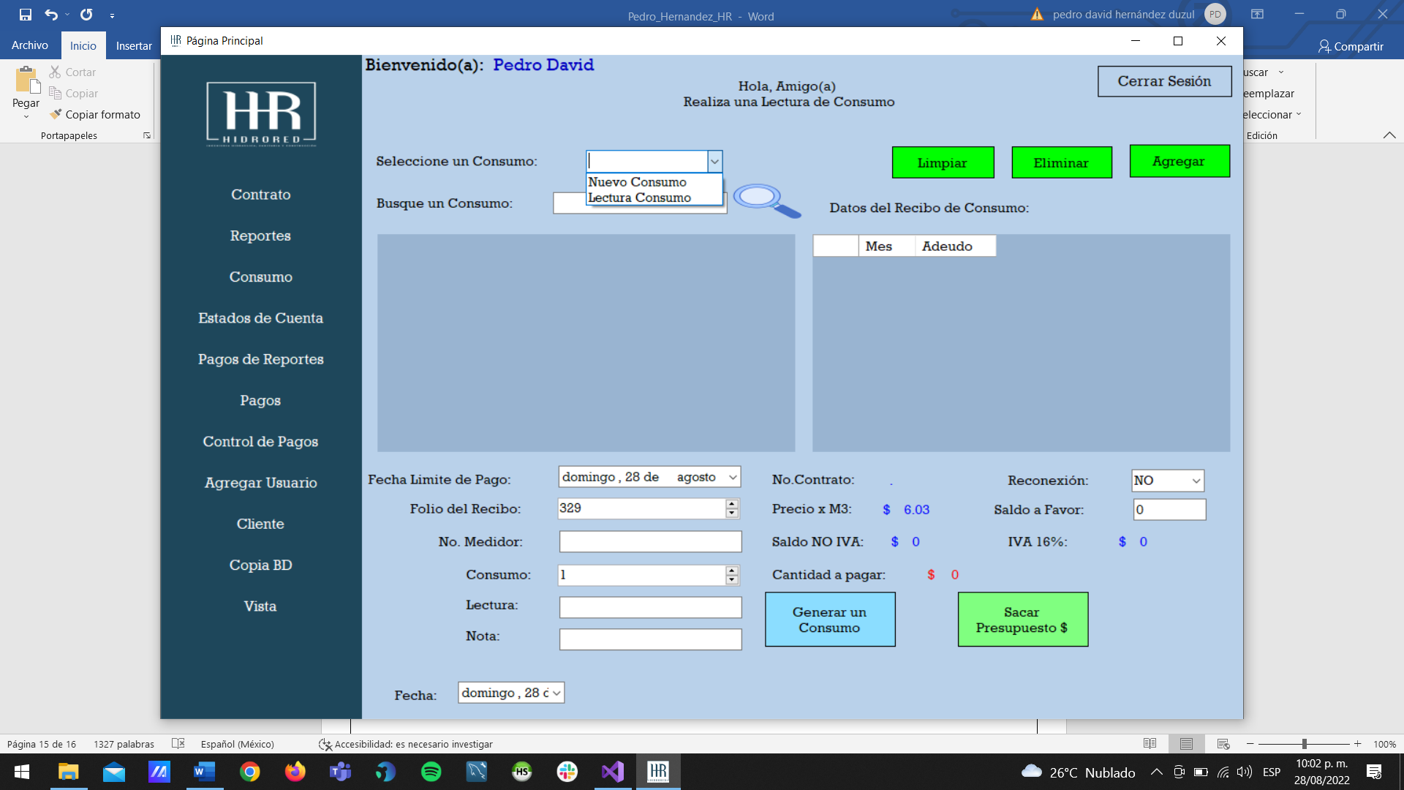

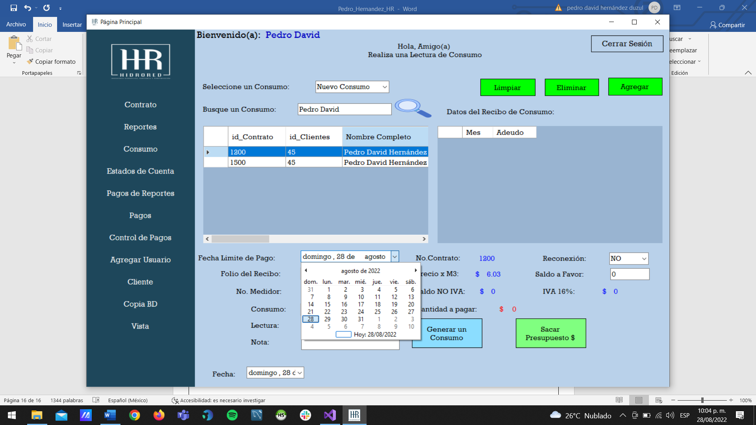Al elegir ‘Nuevo Consumo’ tendremos que buscar un contrato que ya esté registrado para realizar el documento:

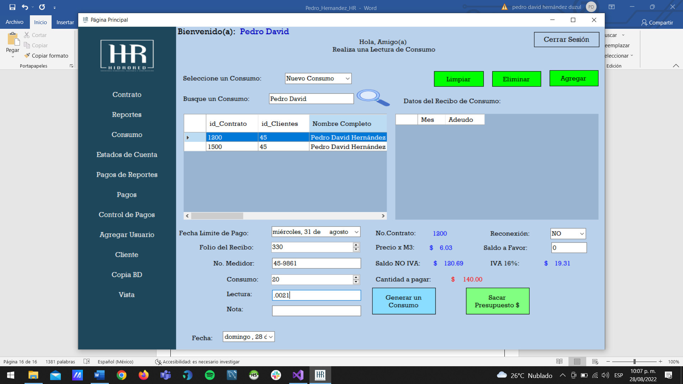Daremos click en el registro que queramos y se nos mostrará en el centro inferior su número de contrato y sepamos que está correctamente seleccionado. Pondremos su fecha límite de pago, no. de medidor, su consumo etc.

Tendremos que darle click al botón de ‘sacar presupuesto’ para saber su pago total desglosado. Una vez que hayamos hecho esos pasos, podremos dar click a ‘Generar un Consumo’ y se nos mostrará lo que hemos visto ya en anteriores imágenes de guardado.

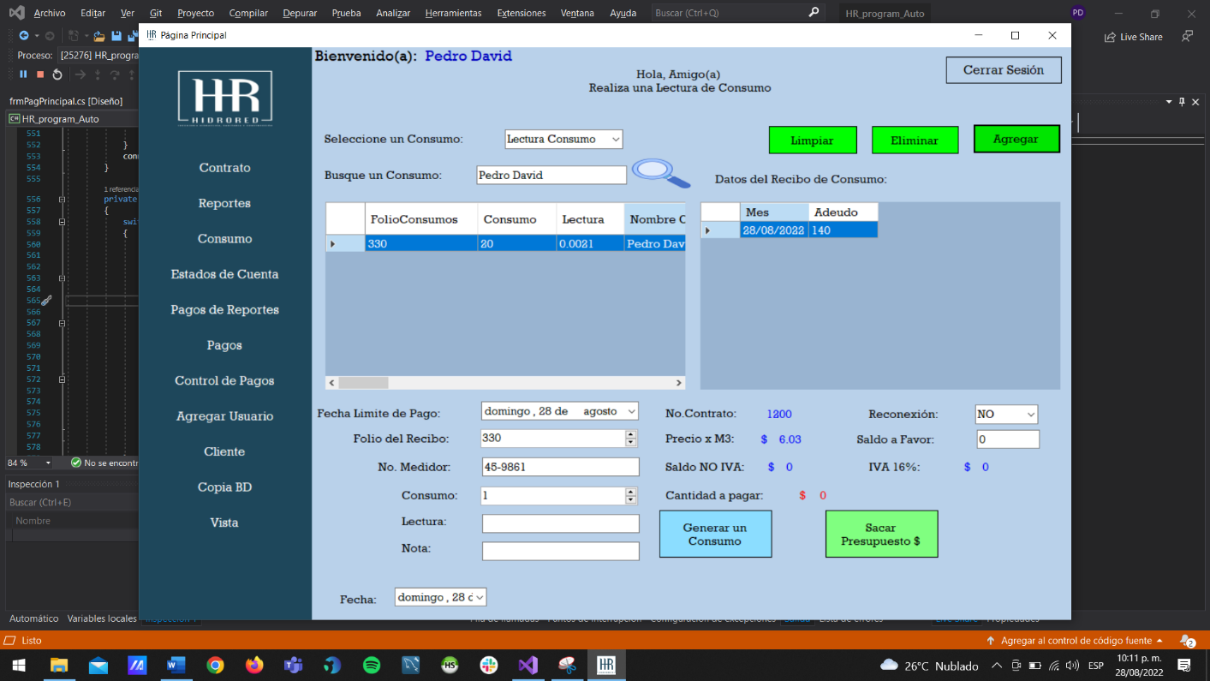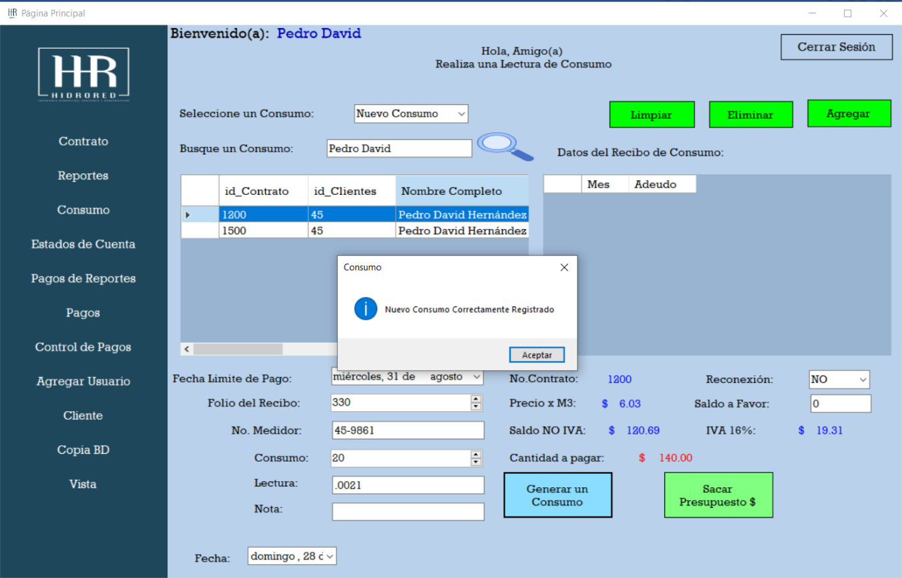Al seleccionar ‘Lectura de Consumo’ tendremos que buscar igual el consumo anterior que se realizó y como tiene un adeudo tendremos que darle click al botón de ‘Agregar’ que está en la parte superior derecha para que se nos acumule el adeudo anterior por el nuevo que se quiera generar:

Rellenaremos los datos requeridos:

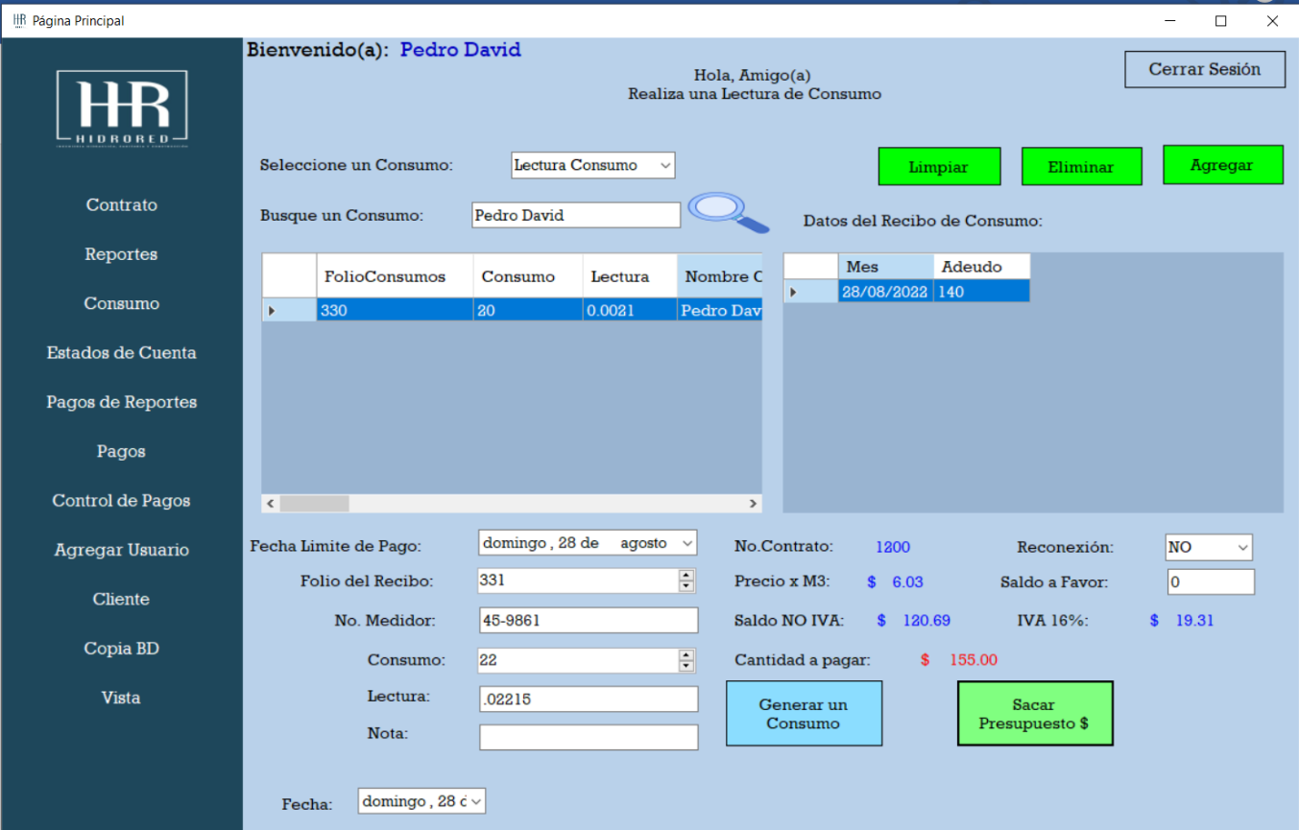

Aquí vemos que su consumo es de 22 si tiene un consumo de más de 20 se le tiene que dar un aumento en el precio por M3 que se convierte en el dato que está arriba en ‘Cantidad a Pagar’.

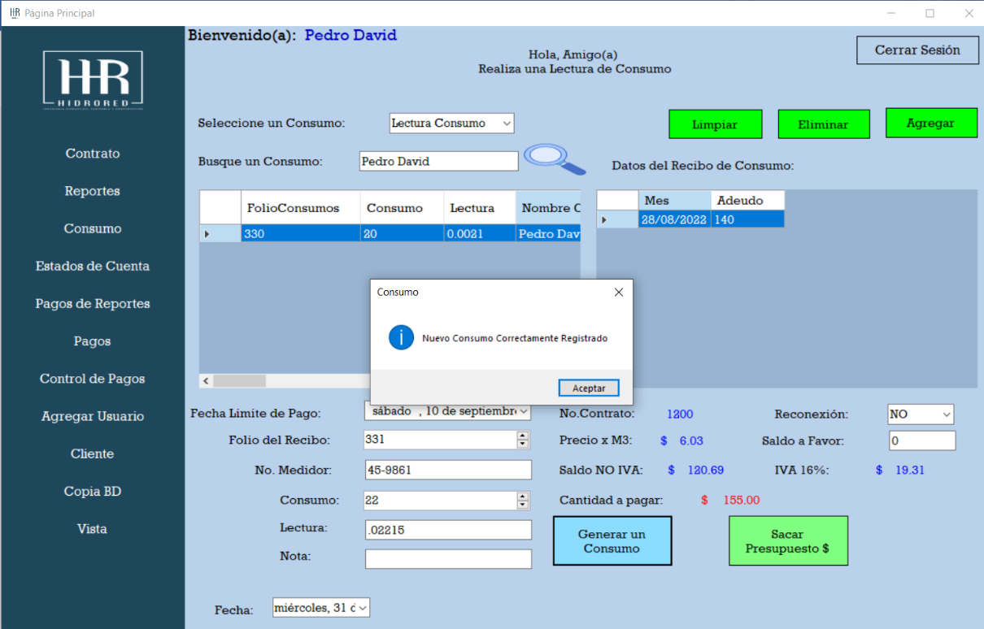Como vemos todo está de forma correcta, manualmente tendremos que subir el número de folio ya que tendremos que actualizarlo de esta forma.

Así sería un ejemplo de nuestro recibo que si podemos mostrar:

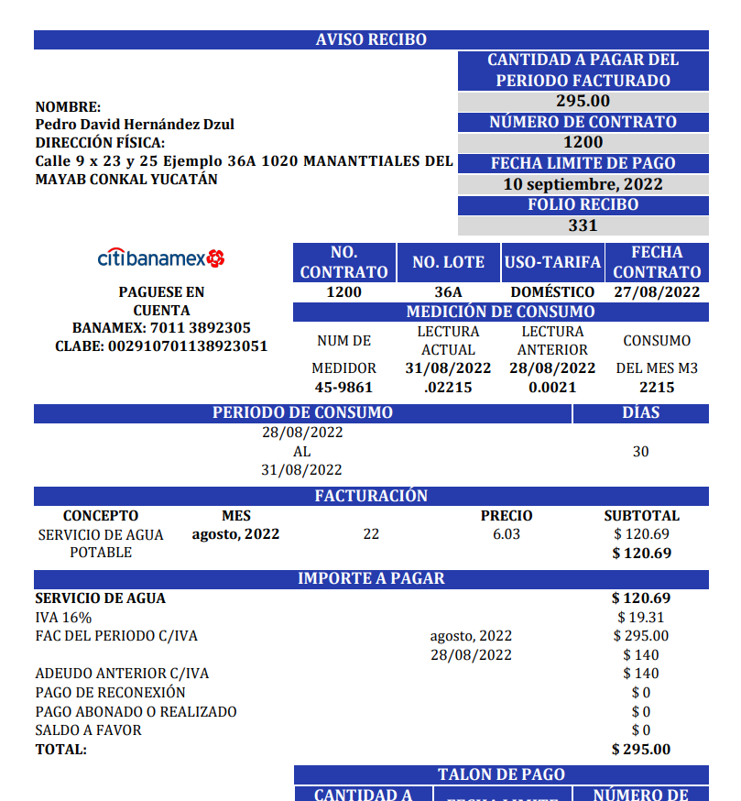

Dando todos y cada uno de los costos y datos que hemos emitido.